Giáo viên biên soạn Tài liệu học tập và Phiếu hướng dẫn học sinh tự học

PHIẾU HƯỚNG DẪN HỌC SINH TỰ HỌC LỚP 6 TUẦN 5

CHỦ ĐỀ 1: VUI BƯỚC ĐẾN TRƯỜNG (4 tiết)
Học hát: Tiếng chuông và ngọn cờ
Nhạc cụ:
- Nhạc cụ tiết tấu: Bài thực hành số 2
- Nhạc cụ giai điệu: Bài thực hành số 1 (sáo hoặc recorder)
Đọc nhạc: TĐN số 2
Lí thuyết âm nhạc: Ký hiệu âm cơ bản bằng hệ thống chữ cái Latin
Thường thức âm nhạc: Nhạc sĩ Văn Cao
Nghe nhạc: Tiến về Hà Nội

NỘI DUNG | GHI CHÚ
Tên bài học/ chủ đề:  Khối lớp 6 Tiết 5 | Tiết 5:  -Học hát bài: Tiếng Chuông Và Ngọn Cờ  -Lý thuyết âm nhạc: Ký hiệu âm cơ bản bằng hệ thống chữ cái Latin.
Hoạt động 1  Xem thông tin và ghi bài | - Học hát bài: Tiếng Chuông Và Ngọn Cờ  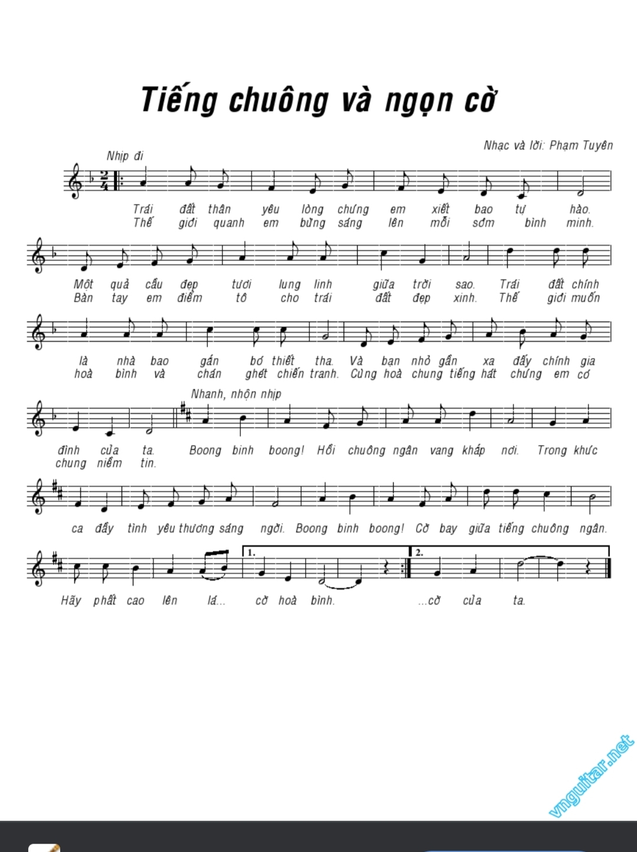  a) Tìm hiểu về nhạc sĩ  - Nhạc sĩ Phạm Tuyên sinh ngày 12/01/1930 tại Hải Dương.  - Ông nguyên là trưởng ban âm nhạc đài tiếng nói Việt Nam và trưởng ban văn nghệ đài truyền hình Việt Nam, uỷ viên thường vụ Hội nhạc sĩ Việt Nam.  - Âm nhạc của ông trong sáng, giản dị, đằm thắm, dễ hát, dễ thuộc. Ông được mệnh danh là nhạc sĩ của tuổi thơ.  b) Tìm hiểu bài hát  Bài hát chia thành 2 đoạn:  + Đoạn 1: Lời 1: Từ “Trái đất … của ta”  + Đoạn 2: Từ “Boong bính boong…hòa bình”  - Nhịp 2/4  - Kí hiệu:  + Dấu lặng đen, dấu thăng, dấu giáng, dấu nối, dấu luyến.  + Dấu nhắc lại, khung thay đổi  c) Học hát (Truy cập kênh Youtobe Tiếng chuông và ngọn cờ Karaoke Hoàng Mỹ)  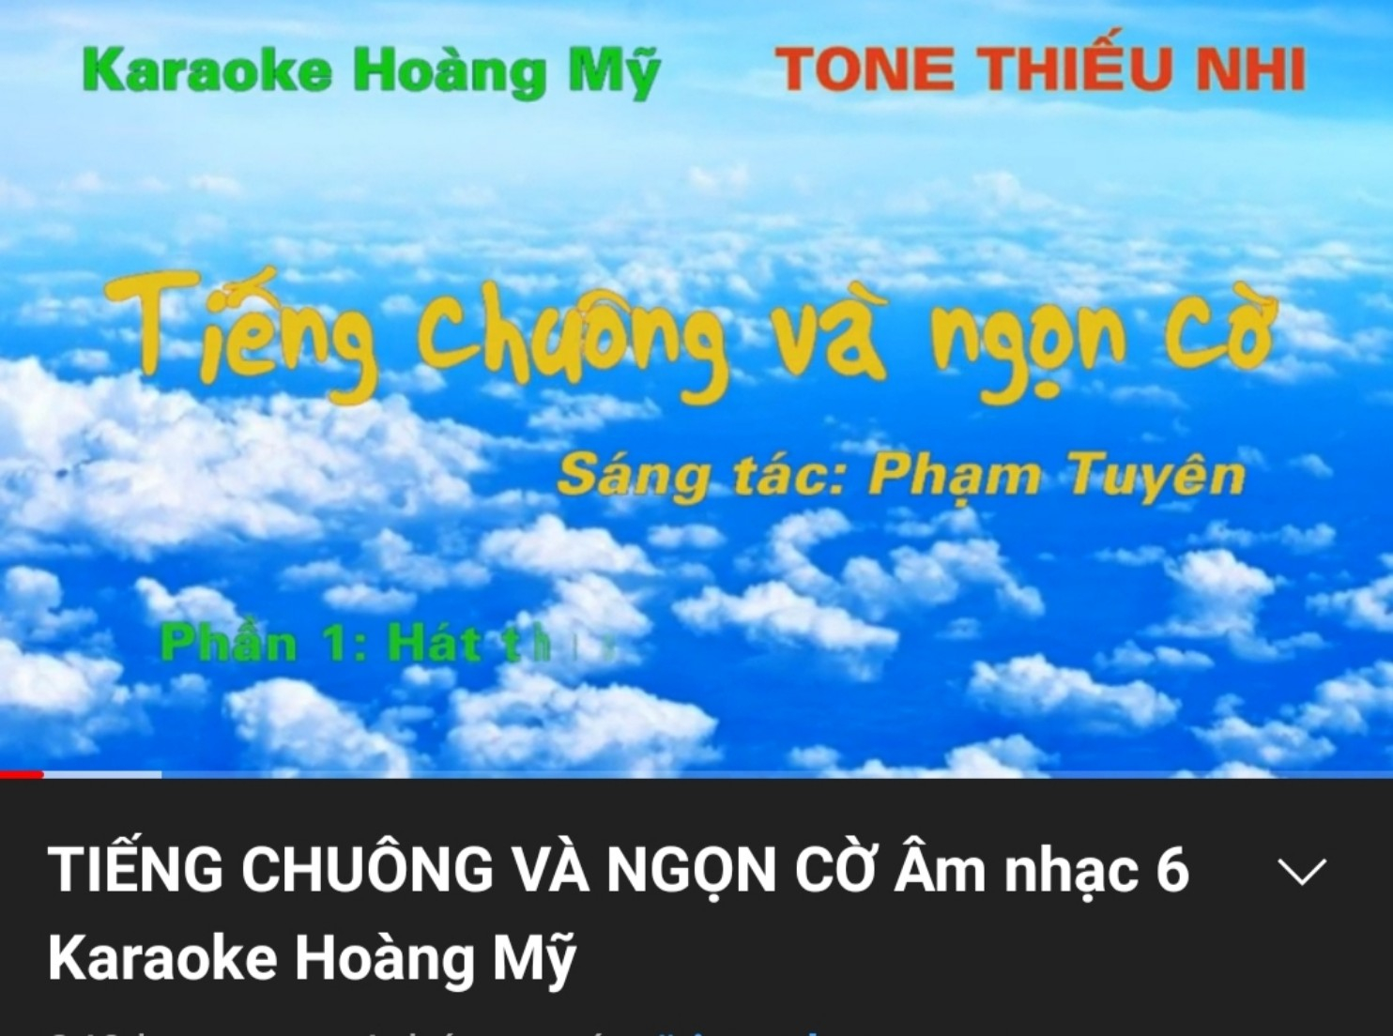  d) Cảm nhận bài hát:  - Bài hát thể hiện sử khỏe khoắn ở đoạn 1; trong sáng, tự hào ở đoạn 2.  - Thông qua bài hát, chúng ta cần thể hiện tinh thần đoàn kết, yêu chuộng hòa bình.  - Lý thuyết âm nhạc: Ký hiệu âm cơ bản bằng hệ thống chữ cái Latin.  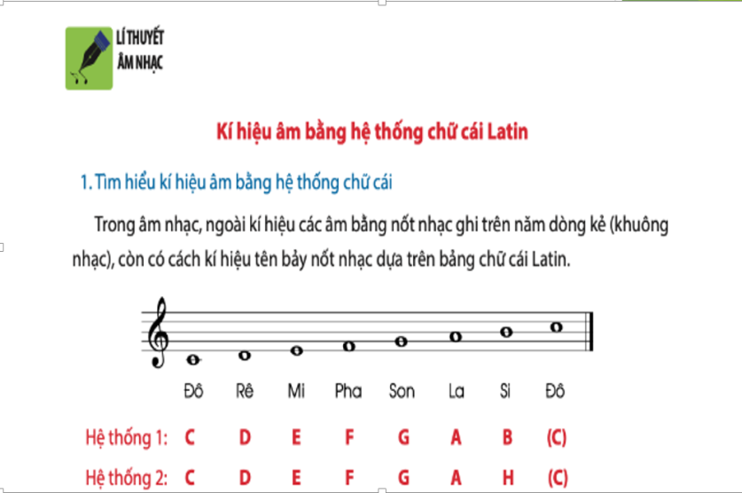
Hoạt động 2  Đánh giá quá trình tự học | I.Học hát bài: Tiếng Chuông Và Ngọn Cờ  - Hát đúng giai điêu, lời ca và tính chất hành khúc bài hát “ Tiếng chuông và ngọn cờ” ; hát rõ lời.  II.Lý thuyết âm nhạc: Ký hiệu âm cơ bản bằng hệ thống chữ cái Latin.  - HS nhận biết được các kí hiệu âm nhạc và biết vận dụng vào hoạt động hát, đọc nhạc.

- Học sinh ghi chép lại các câu hỏi thắc mắc, các trở ngại của học sinh khi thực hiện các nhiệm vụ học tập
Trường:………………………………..
Lớp:……………………………………
Họ tên học sinh:……………………….

Môn học | Nội dung học tập | Câu hỏi của học sinh
Âm nhạc

